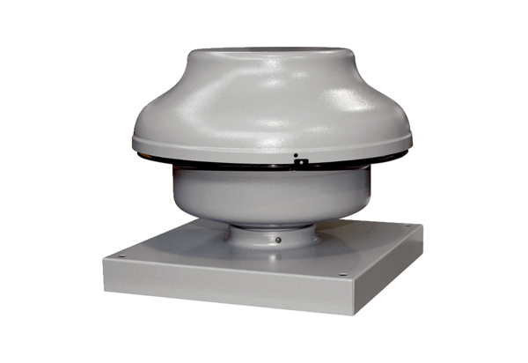Radijalni krovni ventilator EHD 31Jedinica za pakiranje: 1 komAsortiman: C
Broj artikla: 0087.0306Proizvođač: MAICO

